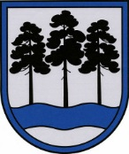

OGRES NOVADA PAŠVALDĪBA

Reģ.Nr.90000024455, Brīvības iela 33, Ogre, Ogres nov., LV-5001

tālrunis 65071160, e-pasts: ogredome@ogresnovads.lv, www.ogresnovads.lv

SAISTOŠIE NOTEIKUMI

Ogrē

|  |  |  |
| --- | --- | --- |
| 2025. gada 29. maijā |  | Nr.17/2025 |
|  |  | (protokols Nr.9; 2.) |

**Ogres novada pašvaldības apbalvojumu nolikums**

*Izdoti saskaņā ar*

*Pašvaldību likuma 44. panta otro daļu*

**1. Vispārīgie jautājumi**

1. Saistošie noteikumi (turpmāk – Nolikums) nosaka Ogres novada pašvaldības apbalvojumu (turpmāk - Apbalvojums) piešķiršanas nosacījumus, apbalvojumam izvirzīto kandidātu izvērtēšanas kārtību un apbalvojuma lēmumu pieņemšanas kārtību, kā arī apbalvojumu veidu.
2. Apbalvojumu dibināšanas mērķis ir apzināt, novērtēt, izteikt atzinību un godināt fiziskas personas, juridiskas personas un personu grupas par nozīmīgu ieguldījumu un īpašiem nopelniem Ogres novada labā.
3. Ogres novada pašvaldības (turpmāk – Pašvaldības) apbalvojumi to nozīmīguma secībā ir:
   1. Apbalvojums “Ogres novada Goda pilsonis”;
   2. Apbalvojums “Ogres novada Gada cilvēks”;
   3. Atzinības raksts;
   4. Pateicības raksts.

**2. Apbalvojumu piešķiršanas nosacījumi**

**2.1. Apbalvojums “Ogres novada Goda pilsonis”**

1. “Ogres novada Goda pilsonis” ir augstākais Apbalvojums un to piešķir fiziskai personai par īpašiem nopelniem Ogres novadā, valsts, sabiedriskajā, kultūras, izglītības, veselības, aizsardzības, uzņēmējdarbības, sporta, zinātnes vai saimnieciskajā darbā.
2. Apbalvojums personai tiek piešķirts vienu reizi mūžā.
3. Personai, kurai piešķirts apbalvojums “Ogres novada Goda pilsonis”, tiek pasniegts apliecinājuma raksts un izmaksāta vienreizēja naudas balva 2000,00 EUR (divi tūkstoši *euro* 00 centi).
4. Apbalvojumu katrā attiecīgajā gadā var saņemt ne vairāk kā četras personas.
5. Apliecinājuma raksta paraugs noteikts Nolikuma 2. pielikumā.
6. Pašvaldības dome ir tiesīga anulēt piešķirto apbalvojumu “Ogres novada Goda pilsonis”, ja apbalvotā persona:
   1. ar tiesas spriedumu atzīta par vainīgu noziedzīgā nodarījumā;
   2. ir izdarījusi necienīgas darbības, kuras nebija zināmas apbalvojuma piešķiršanas laikā un kļuva zināmas pēc apbalvojuma piešķiršanas;
   3. atteikusies no piešķirtā apbalvojuma un pilnā apmērā iemaksājusi Pašvaldības kasē tai izmaksāto vienreizējo naudas balvu.

**2.2. Apbalvojums “Ogres novada Gada cilvēks”**

1. Apbalvojumu “Ogres novada Gada cilvēks” piešķir fiziskai personai par nozīmīgu ieguldījumu saimnieciskajā darbībā, veselības, kultūras, aizsardzības, sporta, izglītības, sabiedriskajā un starptautiskajā darbībā, novada attīstības un atpazīstamības veidošanā vai citās novadam nozīmīgās jomās, vērtējot iepriekšējā gadā sasniegto.
2. Personai, kurai piešķirts apbalvojums “Ogres novada Gada cilvēks”, tiek pasniegts apliecinājums un izmaksāta vienreizēja naudas balva 500,00 EUR (pieci simti *euro* 00 centi).
3. Apbalvojumu par jauniem nopelniem un sasniegumiem var piešķirt vairākkārt, bet ne biežāk kā vienu reizi trijos gados.
4. Apbalvojums katrā attiecīgajā gadā var tikt piešķirts ne vairāk kā desmit personām.
5. Apliecinājuma raksta paraugs noteikts Nolikuma 3. pielikumā.

**2.3. Atzinības raksts**

1. Apbalvojums Atzinības raksts ir Pašvaldības rakstiska pateicība, ko piešķir personai par godprātīgu, ilggadēju darbu un sasniegumiem profesionālajā jomā, par ieguldījumu novada attīstībā un atpazīstamības veidošanā, kā arī sabiedrisko darbu un citās Ogres novadam nozīmīgās darbības jomās.
2. Atzinības rakstu piešķir fiziskai personai vai personu grupai par sasniegumiem Pašvaldības organizētajos konkursos vai gada balvās (kultūrā, sportā, uzņēmējdarbības veicināšanā u.tml.), nacionāla un starptautiska mēroga mācību olimpiādēs, konkursos vai projektos, novada vārda popularizēšanā un citiem īpašiem nopelniem.
3. Atzinības rakstu par jauniem nopelniem un sasniegumiem var piešķirt atkārtoti.
4. Atzinības raksta paraugs noteikts Nolikuma 4. pielikumā.

**2.4. Pateicības raksts**

1. Apbalvojums Pateicības raksts ir Pašvaldības rakstiska pateicība, ko piešķir fiziskai personai vai personu grupai par godprātīgu darbu, profesionālo meistarību, aktīvu dalību Pašvaldības rīkotajos vai citos pasākumos.
2. Pateicības rakstu par jauniem nopelniem un sasniegumiem personai var piešķirt atkārtoti.
3. Pateicības raksta paraugs noteikts Nolikuma 5. pielikumā.

**3. Apbalvojumam izvirzīto kandidātu pieteikšanas kārtība**

1. Kandidātu izvirzīšanu Apbalvojumam var ierosināt Pašvaldības domes deputāti, valsts un pašvaldības iestāžu un struktūrvienību vadītāji, nevalstiskās organizācijas, fiziskas un juridiskas personas, iesniedzot rakstisku pieteikumu par personas izvirzīšanu apbalvojumam (1. pielikums).
2. Pašvaldībai adresētajā pieteikumā par personas izvirzīšanu kādam no šī nolikuma 3. punktā minētajam apbalvojumam jānorāda:
   1. apbalvojumam izvirzītās personas vārds, uzvārds, dzīvesvieta, nodarbošanās;
   2. apbalvojuma veids, kuram persona tiek izvirzīta;
   3. motivēts pamatojums apbalvojuma piešķiršanai;
   4. ja pieteikumu iesniedz fiziska persona, pieteikumā jānorāda iesniedzēja vārds uzvārds, dzīvesvietas adrese, kontaktinformācija;
   5. ja pieteikumu iesniedz juridiska persona, pieteikumā jānorāda tās nosaukums, reģistrācijas numurs, juridiskā adrese un kontaktinformācija.
3. Pretendents nav tiesīgs pieteikt pats savu kandidatūru.
4. Pieteikumu apbalvojumam “Ogres novada Goda pilsonis” vai “Ogres novada Gada cilvēks” var iesniegt mēneša laikā no apbalvojumu pieteikumu izsludināšanas brīža Pašvaldības oficiālajā tīmekļvietnē [www.ogresnovads.lv](http://www.ogresnovads.lv) un Pašvaldības informatīvajā izdevumā “Savietis”.
5. Pieteikumi iesniedzami elektroniski, sūtot uz Pašvaldības oficiālo elektronisko adresi, elektroniskā pasta adresi ogredome@ogresnovads.lv, vai klātienē Pašvaldības klientu apkalpošanas centros vai sūtot pa pastu uz Pašvaldību, Brīvības iela 33, Ogre, Ogres novads, LV-5001.

**4.  Apbalvojumam izvirzīto kandidātu izvērtēšanas kārtība**

1. Persona par vienu un to pašu sasniegumu kalendārajā gadā nevar saņemt vairākus Apbalvojumus.
2. Apbalvojumiem izvirzīto kandidātu izvērtēšanu veic Pašvaldības Apbalvojumu un atbalsta svētkos piešķiršanas komisija (turpmāk – Komisija), kas sastāv no komisijas priekšsēdētāja, komisijas priekšsēdētāja vietnieka, komisijas sekretāra un pieciem komisijas locekļiem.
3. Komisija darbojas saskaņā ar Ogres novada pašvaldības Apbalvojumu un atbalsta svētkos piešķiršanas komisijas nolikumu.
4. Komisija jautājuma izlemšanai par apbalvojuma piešķiršanu ir tiesīga pieaicināt neatkarīgus ekspertus. Pieaicinātajiem neatkarīgajiem ekspertiem nav balsstiesību.

**5. Apbalvojumam izvirzīto kandidātu apbalvošanas kārtība**

1. Apbalvojumus pasniedz Pašvaldības rīkotajos svinīgajos pasākumos.
2. Apbalvojumus “Ogres novada Goda pilsonis” un “Ogres novada Gada cilvēks” pasniedz svinīgā pasākumā par godu Latvijas Republikas Neatkarības atjaunošanas dienai un/vai Latvijas Republikas proklamēšanas dienai.
3. Apbalvojumus pasniedz Pašvaldības domes priekšsēdētājs, priekšsēdētāja vietnieks vai domes priekšsēdētāja cita pilnvarota persona.
4. Piešķirtie apbalvojumi tiek reģistrēti Apbalvojumu reģistrā, kuru uztur Ogres novada Centrālā administrācija.
5. Ar Apbalvojumu nodrošināšanu un pasniegšanu saistītie izdevumi tiek finansēti no Ogres novada Centrālās administrācijas kārtējā gada budžeta.
6. Pēc Apbalvojumu saņēmēju apstiprināšanas Pašvaldība informē iesniedzēju un/vai kandidātu par apbalvojuma piešķiršanu, nosūtot informāciju uz pieteikumā norādīto kontaktinformāciju.
7. Par apbalvojuma “Ogres novada Goda pilsonis” un “Ogres novada Gada cilvēks” svinīgo pasākuma koordinēšanu atbild Ogres novada Kultūras un tūrisma pārvalde.

**6. Apbalvojuma pretendentu personas datu apstrāde**

1. Personas dati tiek apstrādāti nolūkā īstenot Apbalvojumu piešķiršanu un informēt sabiedrību par apbalvošanu. Personas datus apstrādās Komisijas locekļi, kā arī pakalpojumu sniedzēji, kas sniedz tādus pakalpojumus, kā pasākuma organizēšana, fotografēšana un filmēšana.
2. Pašvaldība kā datu pārzinis atbild par personas datu apstrādi. Lai pieprasītu piekļuvi apbalvojuma vajadzībām par sevi ievāktajiem personas datiem, to labošanu, dzēšanu, personai ir tiesības iesniegt pieprasījumu, nosūtot to uz Pašvaldību.
3. Apbalvojumu pasniegšanas pasākuma norises laikā tiek veikti apbalvojumu ieguvēju foto un video ieraksti, kas tiek izmantoti sabiedrības informēšanai un publicitātes veidošanai, tai skaitā, tie tiek publicēti Pašvaldības tīmekļvietnē un sociālajos tīklos, kā arī plašsaziņas līdzekļos.

Domes priekšsēdētājs E. Helmanis

1. pielikums

Ogres novada pašvaldības 29.05.2025.

saistošajiem noteikumiem Nr.17/2025

Ogres novada pašvaldības Apbalvojumu un atbalsta svētkos piešķiršanas komisijai

Ogres novada pašvaldība, Brīvības iela 33, Ogre, Ogres novads, LV-5001

1. INFORMĀCIJA PAR PRETENDENTU

* Fiziskai personai norādīt vārdu, uzvārdu;
* juridiskai personai norādīt nosaukumu, personu grupai vadītāja vārdu, uzvārdu;

________________________________________________________________________________________________________________________________________________________________________________________________________________________________________________________

Kontaktinformācija (telefona numurs, adrese, e-pasta adrese):

____________________________________________________________________________________________________________________________

______________________________________________________________

Darbavieta, ieņemamais amats vai nodarbošanās:

____________________________________________________________________________________________________________________________

1. ATZĪMĒT APBALVOJUMA VEIDU:
   * Apbalvojums “Ogres novada Goda PILSONIS”
   * Apbalvojums “Ogres novada Gada cilvēks”
   * Atzinības raksts
   * Pateicības raksTs
2. MOTIVĒTS PAMATOJUMS APBALVOJUMA PIEŠĶIRŠANAI :

(Lūdzam uzskaitīt nopelnus un atbilstību konkrētajam apbalvojuma veidam)

_____________________________________________________________________________________________________________________________________________________________________________________________________________________________________________________________________________________________________________________________________________________________________________________________________________________________________________________________________________________________________________________________________________________________________________________________________________________________________________________________________________________________________________________________________________________________________________________________________________________________________________________________________________________________________________________

__________________________________________________________________________________________________________________________________________________________________________________________________________________________________________________________________________________________________________________________________________________________________

1. INFORMĀCIJA PAR PIETEICĒJU

(vārds, uzvārds, nodarbošanās, telefona numurs, adrese, e-pasta adrese)

___________________________________________________________________________________________________________________________________________________________________________________________________________________________________________________________________________________________________________________________________________________________________________________________________________________________________________________________________________________________________________________________________________________

Ar šo uzņemos atbildību par sniegto ziņu patiesumu.

Informējam, ka personas dati tiks apstrādāti Ogres novada pašvaldības noteiktā mērķa īstenošanai.

Datu apstrādes pārzinis: Ogres novada pašvaldība, reģistrācijas Nr. 90000024455, Brīvības iela 33, Ogre, Ogres nov., LV-5001, ogredome@ogresnovads.lv, 65071160.

Detalizētāka informācija par personas datu apstrādi ir atrodama [www.ogresnovads.lv](http://www.ogresnovads.lv)

___________, 20___.gada __._______ __________________________________

*(vieta) (gads, datums, mēnesis) (vārds, uzvārds, paraksts)*

2. pielikums

Ogres novada pašvaldības 29.05.2025.

saistošajiem noteikumiem Nr.17/2025

**Pašvaldības apbalvojuma “Ogres novada Goda pilsonis” apliecinājuma vizuālais izskats**

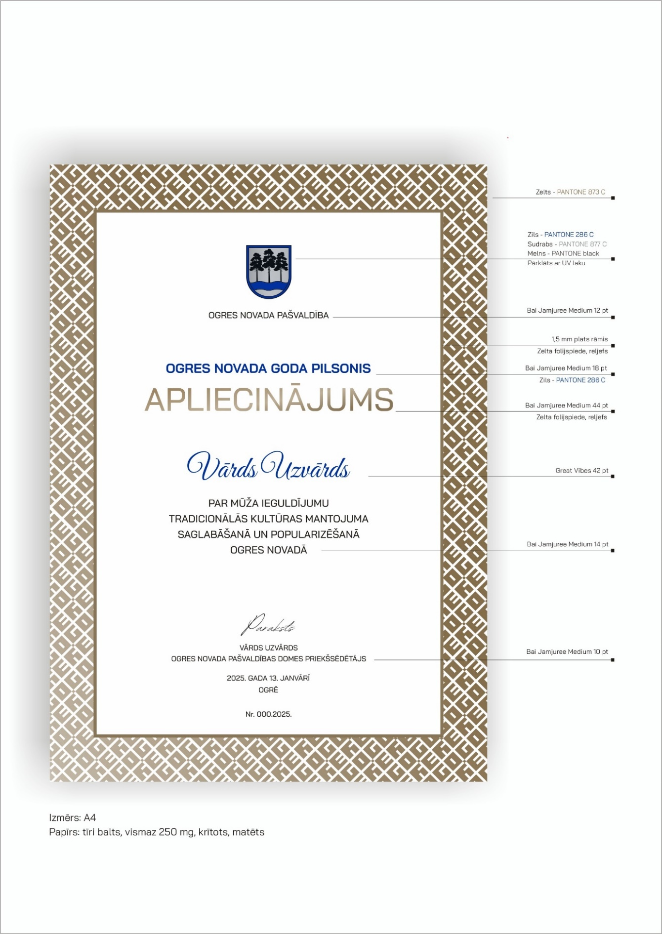

3. pielikums

Ogres novada pašvaldības 29.05.2025.

saistošajiem noteikumiem Nr.17/2025

**Pašvaldības apbalvojuma “Ogres novada Gada cilvēks” apliecinājuma vizuālais izskats**

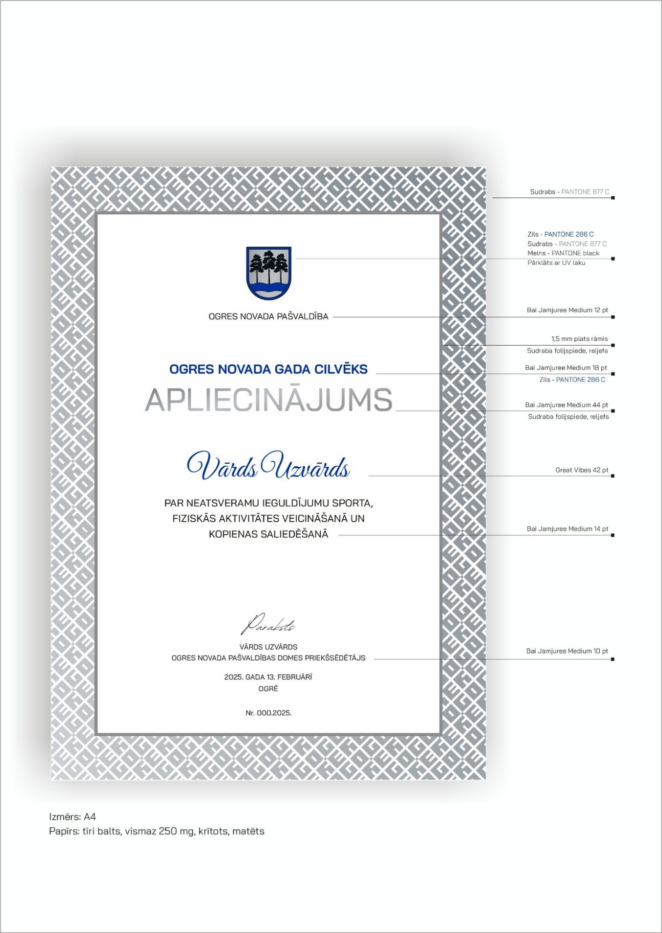

4. pielikums

Ogres novada pašvaldības 29.05.2025.

saistošajiem noteikumiem Nr.17/2025

**Pašvaldības apbalvojuma Atzinības raksta vizuālais izskats**

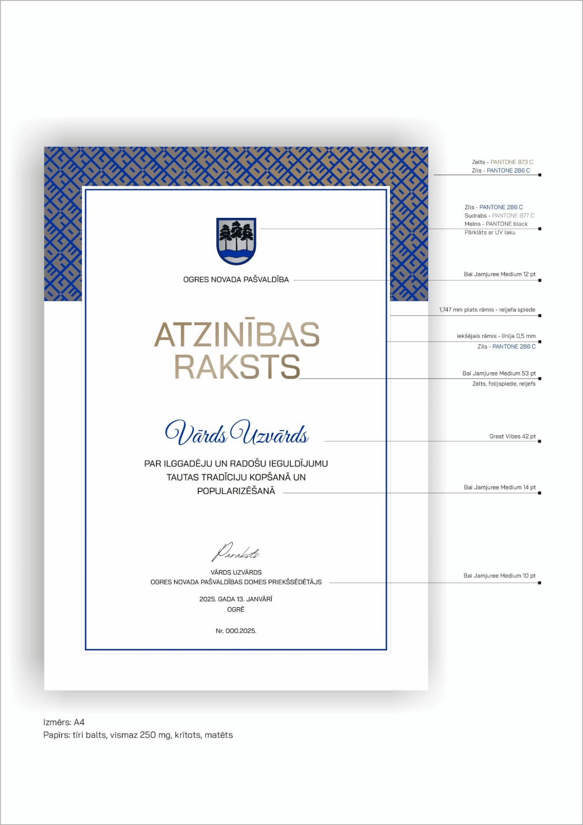

5. pielikums

Ogres novada pašvaldības 29.05.2025.

saistošajiem noteikumiem Nr.17/2025

**Pašvaldības apbalvojuma Pateicības raksta vizuālais izskats**

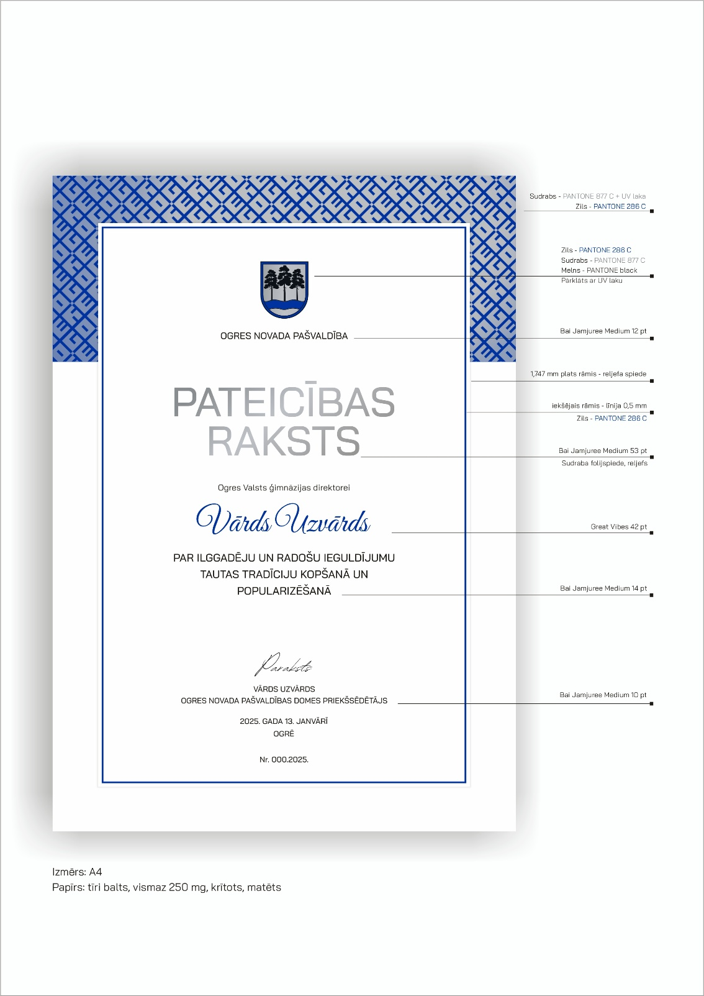

6. pielikums

Ogres novada pašvaldības 29.05.2025.

saistošajiem noteikumiem Nr.17/2025

**Ogres novada pašvaldības apbalvojuma mape**

